Nombre: _____________________Descubre 1 Español 1: Capítulo 4: Los pasatiempos /Las actividades
El verbo IR: to go (followed by “___.”

- Instrucciones: For each picture, say what different people are GOING to do. Use old vocabulary you remember, PLUS new vocabulary from section A and C of your paquete nuevo.
1. a. María va a preparar la comida.
b. Nosotros vamos a comer.
2.
a. La mujer ___________________________
b. Los niños ______________________________

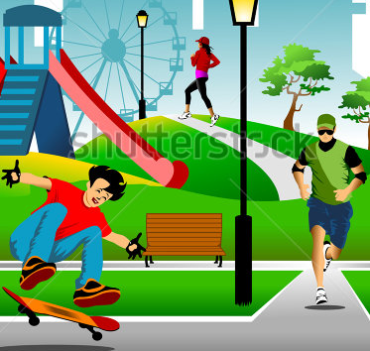
3.
a. Tú _____________________________________
b. Nosotros _______________________________________
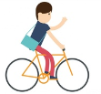
c. Ellos ________________________________________
d. Yo ___________________________________________

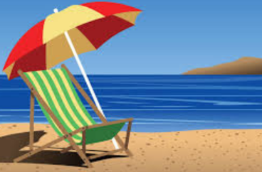
4. a. Yo ___________________
b. Mi amigo y yo ___________________________________
c. La familia _____________________________
5. a. Los estudiantes ____________________________________________
b. El hombre _______________________________________
c. Tú __________________________________

- Instrucciones: Draw a picture of the places listed. Then write what activities people do in the various places. Conjugate the verb according to the ending.
Ejemplo:
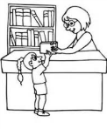
En la biblioteca:
- Los estudiantes buscan libros.
- Yo leo correos electrónicos.
- Nosotros escribimos mensajes electrónicos.

En el centro, hay (there is):

La iglesia el café el museo

La alberca el parque la plaza

- En el café, ______________________________________________________________
- En el museo,___________________________________________________________
- En la alberca, ___________________________________________________
- En el parque, ______________________________________________________
- En la plaza, _______________________________________________________
- (you pick!) __________________________________________________________
- (you pick!) __________________________________________________________

- Contesta las preguntas:
- ¿Adónde vas para correr? ________________________________________
- ¿Adónde vas para comer? ______________________________________
- ¿Adónde van los chicos para pasear? _____________________________________________
- ¿Adónde vas con tu familia? _____________________________________________________
- ¿Adónde van ustedes para aprender de la historia? ___________________________________________
- ¿Adónde vas para tomar el sol? ________________________________________________________
- ¿Adónde vas para descansar? ________________________________________________________
- ¿Es posible esquiar en el agua? _________
- ¿Qué te gusta más, jugar al fútbol americano o jugar al fútbol? _________________________________________________________________
- ¿Qué te gusta más, ir a la playa (beach), ir a un lago (lake) o ir a la alberca/piscina? _________________________________________________________________
- ¿Te gusta comer en un café o te gusta comer en un restaurante? _________________________________________________________________
- ¿Cuál es tu restaurante favorito? ____________________________
- ¿Te gusta más ir a los restaurantes con tus amigos o con tu familia? _________________________________________________________________
- ¿Qué te gusta más, ver películas o ver la televisión? _________________________________________________________________
- ¿Te gusta ir de excursión? ____________
- ¿Adónde vas para bucear? ____________________________________________________________________________________
- ¿Escribes muchos mensajes electrónicos? _______
- ¿Te gusta andar en patineta o patinar en línea? _______________________________________________________________________________________
- ¿Qué actividades haces (you do) en el centro? _______________________________________________________________________________________ _______________________________________________________________________________________
- ¿Te gusta más jugar los videojuegos o jugar deportes? ______________________________________________________________________________________________________________________________________________________________________________

